**Федеральное государственное образовательное бюджетное учреждение  
высшего образования**

**«Финансовый университет при Правительстве Российской Федерации»**

**КОЛЛЕДЖ ИНФОРМАТИКИ И ПРОГРАММИРОВАНИЯ**

**ПМ.01 Разработка программных модулей программного обеспечения для компьютерных систем**

**Группа: 3ПКС-115**

**УТВЕРЖДАЮ**

**Председатель цикловой комиссии**

**программирования и баз данных**

**( ) Пестов А.И.**

**____.____. 2018**

**ПРОЕКТ КУРСОВОЙ**

**На тему: Разработка компьютерной игры «Морской бой» на языке программирования С++**

**ПОЯСНИТЕЛЬНАЯ ЗАПИСКА**

**Руководитель курсового проекта**

**(Володин С.М.) ____________________**

**Исполнитель курсового проекта**

**(Черников А.В.) _________________**

**Оценка за проект: __________________**

**____.____.2018**

**Москва, 2018 год**

СОДЕРЖАНИЕ

ВВЕДЕНИЕ 4

ОСНОВНАЯ ЧАСТЬ 6

1. Общий раздел 6

1.1. Системные требования 6

1.2. Характеристика системы программирования 6

1.2.1. Анализ языка программирования 6

1.2.2. Анализ среды реализации 17

1.3. Требование к ПО 18

1.3.1. Функциональные и нефункциональные требования к программе: 18

1.3.2. Требования к надежности 18

1.3.3. Условия эксплуатации и требования к составу и параметрам технических средств 19

1.3.4. Требования к информационной и программной совместимости 20

1.3.5. Требования к программной документации 20

2. Технологический раздел 21

2.1. Постановка задачи 21

2.1.1. Общее описание задачи 21

2.1.2. Описание входной информации 21

2.1.3. Описание выходной информации 22

2.1.4. Сценарий игры «Морской бой» 22

2.1.5. Логическая модель задачи 23

2.1.6. Требования к программе 24

2.2. Логическая модель программы 24

2.3. Тестирование программы 25

2.4. Анализ результатов тестирования 29

3. Руководство по использованию программы 30

3.1. Руководство программиста 30

3.1.1. Назначение и условия применения программы 30

3.1.2. Характеристики программы 30

3.1.3. Обращение к программе 30

3.1.4. Входные и выходные данные 30

3.1.5. Сообщения 30

3.2. Руководство пользователя 30

3.2.1. Назначение программы 30

3.2.2. Условия выполнения программы 30

3.2.3. Выполнение программы 31

3.2.4. Сообщение пользователю 36

ЗАКЛЮЧЕНИЕ 37

СПИСОК ИСПОЛЬЗОВАННЫХ ИСТОЧНИКОВ 38

ПРИЛОЖЕНИЕ А 39

ПРИЛОЖЕНИЕ Б 58

# ВВЕДЕНИЕ

Компьютерные технологии – детище научно-технического прогресса, набравшая к концу 20в. необыкновенно высокую скорость развития. Сложно недооценивать роль компьютеров в развитии общества. Компьютеры проникли во все сферы деятельности человека, начиная с начального образования и заканчивая изучением новейших технологий.

Распространение ПК сыграло огромную роль в развитии рынка труда. Автоматизация обработки информации позволяет в считанные секунды проделать работу, на которую раньше терялись недели. На разработку новых проектов затрачивается гораздо меньше времени. Возрастает эффективность медицины. Все это лишь малая часть того, что человечеству удалось улучшить с появлением компьютера.

На работе, дома, в машине, да что уж там, даже в самолете мы тесно взаимодействуют с компьютером. Люди уже не замечают, насколько стремительно компьютеры внедряются в нашу жизнь и занимают, настолько важное место, что мы становимся буквально зависимыми от этих кусков металла.

Рассмотрим компьютерные игры. В наше время их настолько много, что в сети «Интернет» можно найти немало энциклопедий и другого материала по ним. Мир виртуальных развлечений разнообразен и интересен и здесь каждый сможет найти то, что ему нравится. Гонки, стратегии, стрелялки, логические и многие другие. Основную массу людей привлекает возможность сделать то, что в реальной жизни сделать крайне сложно. Так, в виртуальном мире вы можете стать космонавтом, успешным спортсменом, волшебником и так далее.

С древних времен люди увлекались играми, но в те далекие времена эти самые игры были не такими уж мирными. В современном мире это увлечение никуда не ушло, а вышло на новый уровень. Понятие «компьютерные игры» вошло в нашу жизнь сравнительно недавно, но уже каждый обладатель компьютера смог испытать их и проникнуться ими.

Данный проект посвящен разработке классической игры «Морской бой», где будет реализован визуальный игровой процесс, а также удобный интерфейс без лишних элементов, что сделает игру достаточно простой.

# ОСНОВНАЯ ЧАСТЬ

## Общий раздел

### Системные требования

Системные требования к электронной вычислительной машине:

* операционная система: Windows 7/8/10
* процессор: с тактовой частотой 2 ГГц или выше и не меньше 2-х ядер
* ОЗУ: 1 ГБ
* разрешение: 1280х720

### Характеристика системы программирования

Сколько существуют компьютеры, столько же и существуют средства разработки программного обеспечения. С течением времени они совершенствуются, постоянно прогрессируют и с каждым разом становятся все удобнее в использовании и проще в изучении.

Для начала подвергнем анализу наиболее популярные языки программирования: Java, C#, C++ и Visual Basic [Data Structures…, 1999].

#### Анализ языка программирования

* императивная. Императивный язык описывает не задачу, а способ ее решения.
* объектно-ориентированная. Она основана на представлении всего в языке в виде объектов. Объекты, в свою очередь, могут содержать в себе как переменные, так и методы для работы с ними. Выполняется поддержка основополагающих принципов ООП: полиморфизм, наследование и инкапсуляция.
* рефлексивная. Это возможность, предполагающая, что язык программирования может оперировать собственным кодов как данными.
* обобщенное программирование. При написании алгоритмов есть возможность передавать им данные любых типов.
* логическая. Программа является набором некоторых правил и фактов вывода в определенном логическом исчислении.
* распределительная. Поддержка языком программирования возможности распараллеливания вычислений.

Таблица 1. Парадигмы

|  |  |  |  |  |
| --- | --- | --- | --- | --- |
| **Возможность** | **Язык** | | | |
| **Java** | **C#** | **C++** | **Visual Basic** |
| **Императивная** | + | + | + | + |
| **Объектно-ориентированная** | + | + | + | + |
| **Рефлексивная** | -/+ | +/- | +/- | +/- |
| **Обобщенное программирование** | + | + | + | + |
| **Логическая** | - | - | - | - |
| **Распределительная** | + | -/+ | +/- | - |

* статическая типизация. Невозможность изменения типов в процессе выполнения после их объявления.
* явная типизация. Параметры и типы переменных указываются явно.
* неявное приведение типов без потери данных. Например, приведение числа с плавающей точкой к целому числу.
* неявное приведение типов с потерей данных. Например, приведение целого числа к числу с плавающей точкой.
* неявное приведение типов в неоднозначных ситуациях. Допустим, при попытке сложения числа 7 и строки «3» мы можем получить, как число 10, так и строку «73».
* алиасы типов. Замена одного алиаса типа на другой, полностью эквивалентный ему, например, #typedef TYPE1 TYPE2.
* информация о типах в runtime. Наличие возможности выяснить точный тип объекта в runtime.

Таблица 2. Типизация

|  |  |  |  |  |
| --- | --- | --- | --- | --- |
| **Возможность** | **Язык** | | | |
| **Java** | **C#** | **C++** | **Visua Basic** |
| **Статическая типизация** | + | + | + | + |
| **Явная типизация** | + | + | + | + |
| **Неявное приведение типов без потери данных** | - | + | + | + |
| **Неявное приведение типов с потерей данных** | - | - | + | + |
| **Неявное приведение типов в неоднозначных ситуациях** | - | + | + | + |
| **Алиасы типов** | - | + | + | - |
| **Информация о типах в runtime** | + | + | -/+ | + |
| **Информация о типах-параметрах в runtime** | - | + | -/+ | + |

* open-source компилятор или интерпретатор. Эта возможность говорит о наличии полноценного open-source компилятора или интерпретатора.
* возможность компиляции. Способность компилировать код в нативный или в byte-cod с возможностью JIT компиляции.
* bootstrapping. Это значит, что компилятор написан на том же языке, что и компилируется им.
* многопоточная компиляция. Способность компилятора распараллеливать процесс сборки на несколько потоков при условии наличии таковых.
* интерпретатор командной строки. Возможность вводить инструкции языка в командную строку с последующим незамедлительным их выполнением.
* условная компиляция. Наличие возможности включения или отключения компиляции участка программного кода в зависимости от выполнения условий, например, в C++ это делается с помощью #if … #endif.

Таблица 3. Компилятор-интерпретатор

|  |  |  |  |  |
| --- | --- | --- | --- | --- |
| **Возможность** | **Язык** | | | |
| **Java** | **C#** | **C++** | **Visual Basic** |
| **Open-source** | + | + | + | + |
| **Возможность компиляции** | + | + | + | + |
| **Bootstrapping** | + | + | + | ? |
| **Многопоточная компиляция** | + | - | + | + |
| **Интерпретатор командной строки** | - | - | +/- | + |
| **Условная компиляция** | -/+ | + | + | + |

* объекты на стеке. Способность создавать экземпляры любого типа данных не «в куче», а на стеке.
* неуправляемые указатели. Характерен прямой доступ к памяти и наличие адресной арифметики.
* ручное управление памятью. Возможность оперировать с данными «в куче» посредством, например, операторов new и delete в языке C++.
* сборка мусора. Компилятор способен сам отслеживать неиспользуемые участи памяти в куче и освобождать их.

Таблица 4. Управление памятью

|  |  |  |  |  |
| --- | --- | --- | --- | --- |
| **Возможность** | **Язык** | | | |
| **Java** | **C#** | **C++** | **Visual Basic** |
| **Создание объектов на стеке** | - | + | + | - |
| **Неуправляемые указатели** | - | + | + | - |
| **Ручное управление памятью** | - | + | + | - |
| **Сборка мусора** | + | + | -/+ | + |

* конструкция goto. Подразумевает возможность безусловного перехода к метке.
* инструкция break без метки. Безусловный выход из ближайшего цикла.
* инструкция break с меткой. Поддержка безусловного выхода из цикла, помеченного меткой.
* поддержка try/catch. Наличие возможности обрабатывать исключения с помощью конструкции try/catch.
* ленивые вычисления. Предполагает экономию времени на проведении вычислений, результаты которых в дальнейшем не понадобятся.

Таблица 5. Управление потоками вычислений

|  |  |  |  |  |
| --- | --- | --- | --- | --- |
| **Возможность** | **Язык** | | | |
| **Java** | **C#** | **C++** | **Visual Basic** |
| **Конструкция goto** | - | + | + | + |
| **Инструкция break без метки** | + | + | + | + |
| **Инструкция break с меткой** | + | - | - | + |
| **Поддержка try/catch** | + | + | + | + |
| **Ленивые вычисления** | - | -/+ | + | - |

* кортежи. Способность компилятора вернуть из метода кортеж. Кортеж – это неименованный тип данных, содержащий безымянные поля произвольного типа.
* многомерные массивы. Наличие в языке возможности создавать многомерные массивы, например, array[N][M].
* динамические массивы. Наличие в языке возможности создавать массивы, которые способны изменять свой размер в процессе выполнения программного кода.
* ассоциативные массивы. Это так называемые hash-таблицы.
* цикл foreach. Наличие в языке конструкции, благодаря которой существует возможность перебора всех элементов коллекции.
* наличие поддержки длинной целочисленной арифметики.
* целые числа с контролем границ. Определение типа чисел с заданным диапазоном, например, int range [-77, 69], и при попытке присвоения переменной range значения, выходящего за границы, происходила бы ошибка.

Таблица 6. Типы и структуры данных

|  |  |  |  |  |
| --- | --- | --- | --- | --- |
| **Возможность** | **Язык** | | | |
| **Java** | **C#** | **C++** | **Visual Basic** |
| **Кортежи** | - | +/- | +/- | +/- |
| **Многомерные массивы** | +/- | + | + | + |
| **Динамические массивы** | +/- | +/- | + | + |
| **Ассоциативные массивы** | +/- | + | + | + |
| **Контроль границ массивов** | + | + | +/- | + |
| **Цикл foreach** | + | + | + | + |
| **Целые числа произвольной длины** | + | + | - | + |
| **Целые числа с контролем границ** | - | - | - | - |

* интерфейсы. Наличие синтаксической и семантической конструкций в программном коде, обеспечивающая специфицирование услуг, предоставляемых классом.
* множественное наследование. Способность при создании класса наследоваться от нескольких, что позволяет производному классу содержать в себе функционал базовых классов

Таблица 7. Объектно-ориентированные возможности

|  |  |  |  |  |
| --- | --- | --- | --- | --- |
| **Возможность** | **Язык** | | | |
| **Java** | **C#** | **C++** | **Visual Basic** |
| **Интерфейсы** | + | + | + | + |
| **Мультиметоды** | - | -/+ | -/+ | - |
| **Переименование членов при наследовании** | - | - | -/+ | - |
| **Множественное наследование** | - | - | + | - |

* first class function или объекты первого класса. В контексте определенного языка это названия сущностей, способных передаваться в качестве параметра, быть полученными при выполнении функции или быть присвоенными переменной.
* анонимные функции. Наличие особого вида функций, объявляемых в месте использования и не получающих уникального идентификатора для их вызова.
* лексическое замыкание. Наличие в функции ссылки на переменную, объявленную вне тела функции и не переданную в нее в качестве параметра.

Таблица 8. Функциональные возможности

|  |  |  |  |  |
| --- | --- | --- | --- | --- |
| **Возможность** | **Язык** | | | |
| **Java** | **C#** | **C++** | **Visual Basic** |
| **First class function** | - | + | + | ? |
| **Анонимные функции** | - | + | + | + |
| **Лексические замыкания** | + | + | + | + |
| **Частичное применение** | - | ? | +/- | ? |
| **Каррирование** | - | + | +/- | - |

* макросы. Наличие макросистемы, обрабатывающей код программы до ее компиляции или выполнения.
* шаблоны. Наличие возможности создания обобщенных классов для расширения функционала. Например, в C++ это template классы.
* перегрузка функций. Возможность создания перегруженных функций, позволяющих принимать на вход различные наборы параметров.
* динамические переменные. Способность языка создавать в нем переменные «в куче».
* значение параметров по умолчанию. Способность вызывать конструкторы или функции без явной подстановки значений входных параметров, которые проинициализированы в описании функции.
* наличие библиотек для работы с графикой. Возможность использовать функционал таких библиотек как: OpenGL, WebGL, OpenML, DirectX.

Таблица 9. Прочие свойства

|  |  |  |  |  |
| --- | --- | --- | --- | --- |
| **Возможность** | **Язык** | | | |
| **Java** | **C#** | **C++** | **Visual Basic** |
| **Макросы** | - | - | + | + |
| **Шаблоны** | + | + | + | + |
| **Поддержка Unicode в идентификаторах** | + | + | + | + |
| **Перегрузка функций** | + | + | + | + |
| **Динамические переменные** | ? | ? | + | + |
| **Значение параметров по умолчанию** | - | + | + | + |
| **Локальные функции** | +/- | +/- | + | +/- |
| **Наличие библиотек для работы с графикой** | + | + | + | + |

Исходя из приведенных сравнительных характеристик можно сказать, что по своей универсальности при написании программного обеспечения языку C++ нету равных. Считается, что при реализации программного продукта нужно отталкиваться от поставленной цели, и для этого в наибольшей степени подходят два языка: C++ и Java. Они оба обладают возможностью распараллеливания вычислений и созданием хорошего графического интерфейса, хотя в Java для этого требуется значительно больше оперативной памяти, что склоняет выбор не в его пользу. Также, в отличии от языка C++, Java не поддерживает прямой доступ к памяти компьютера и ленивые вычисления, что сильно увеличило бы объем кода. Помимо прочего C++ обладает более хорошей типизацией данных.

Язык программирования С++ задумывался как язык, который будет:

* лучше языка С;
* поддерживать абстракцию данных;
* поддерживать объектно-ориентированное программирование.

С++ - язык общего назначения. Язык С расширяется введением более гибких и эффективных средств, предназначенных для построения новых типов. Программист структурирует свою задачу, определив новые типы, которые точно соответствуют понятиям предметной области задачи. Такой метод построения программы обычно называют абстракцией данных. Информация о типах содержится в некоторых объектах типов, определенных пользователем. С такими объектами можно работать надежно и просто даже в тех случаях, когда их тип нельзя установить на стадии трансляции. Программирование с использованием таких объектов обычно называют объектно-ориентированным. Если этот метод применяется правильно, то программы становятся короче и понятнее, а сопровождение их упрощается.

Ключевым понятием С++ является класс. Класс — это определяемый пользователем тип. Классы обеспечивают целостносностью данных, их инициализацию, неявное преобразование пользовательских типов, динамическое задание типов, контролируемое пользователем управление памятью и средства для перегрузки операций. В языке С++ концепции контроля типов и модульного построения программ реализованы более полно, чем в С. Кроме того, С++ содержит усовершенствования, прямо с классами не связанные: символические константы, функции-подстановки, стандартные значения параметров функций, перегрузка имен функций, операции управления свободной памятью и ссылочный тип. В С++ сохранены все возможности С эффективной работы с основными объектами, отражающими аппаратную "реальность" (разряды, байты, слова, адреса и т.д.). Это позволяет достаточно эффективно реализовывать пользовательские типы.

Объектно-ориентированное программирование — это метод программирования, способ написания программ для множества задач. Если этот термин имеет какой-то смысл, то он должен подразумевать: такой язык программирования, который предоставляет хорошие возможности для объектно-ориентированного стиля программирования.

Развитие языка С++ происходило на базе языка С, и, за небольшим исключением, С был сохранен в качестве подмножества C++.

* + 1. Анализ среды реализации

Visual Studio (VS) представляет собой интегрированную среду разработки IDE. IDE — это набор инструментов разработчика ПО, собранный в составе единого приложения и облегчающий труд программиста при написании приложений. Без IDE (без VS) для написания программы требуется текстовый редактор, в который программист вводит весь исходный код своей будущей программы. Затем, когда код написан, необходимо запустить из командной строки компилятор, чтобы создать файл приложения. На мной взгляд основная проблема, связанная с использованием текстового редактора и компилятора, запускаемого из командной строки, заключается в том, что выполняется большое количество ручной работы и теряете при этом много времени. К счастью, с помощью VS многие из этих рутинных и трудоемких задач можно автоматизировать.

Редактор VS оптимизирует работу программиста по кодированию. В вашем распоряжении окажутся такие технологии, как Intellisense, известная как авто дополнение. В ходе того, как вы будете вводить новый код, на экране будут появляться всплывающие подсказки. Для ускорения выполнения задач есть большое количество клавиатурных комбинаций. Кроме того, VS предоставляет и множество других, не менее удобных возможностей. Например, иерархия вызовов позволяет программисту проследить всю цепочку вызовов в коде приложения, с верхних уровней до самых нижних. Еще одна возможность, автоматически генерируемые фрагменты, она позволяет вводить сокращения, которые разворачиваются в шаблоны кода. Наконец, списки действий, предназначенные для автоматической генерации нового кода.

В состав VS входит целый набор типовых проектов, из которых каждый разработчик может подобрать именно то, что ему в данный момент требуется. Каждый раз, когда вы создаете новый проект, VS автоматически создаст "скелет" будущего приложения. Любой проект, в любом случае, содержит автоматически сгенерированный код, который представляет собой основу будущей программы. VS предлагает множество готовых к использованию элементов управления, включая и код, необходимый для их создания. Это экономит время разработчиков, избавляя их от необходимости каждый раз заново создавать типовой программный код.

Многие из элементов являются настраиваемыми. Это значит, что вы можете менять цвета отображения элементов кода, опции редактора, а также общее оформление. Если стандартные настройки среды VS, которые по умолчанию предлагаются сразу же после установки, вас не устраивают, или не предлагают нужных вам опций, вы можете написать собственные макросы, чтобы автоматизировать последовательности часто выполняемых шагов. Для более сложных вариантов настройки VS предлагает специальный интерфейс прикладного программирования, предназначенный для создания собственных дополнительных модулей и расширений. Настраиваемая и гибкая среда VS позволит работать так, как удобно вам.

* 1. Требование к ПО
     1. Функциональные и нефункциональные требования к программе:

Программа должна:

* работать с заданным алгоритмом функционирования;
* поддерживать диалоговый режим в рамках предоставляемых пользователю возможностей;
* производить бесперебойную работу по преобразованию информации.
  + 1. Требования к надежности

В требования к надежности включают:

* состав и количественные значения показателей надежности для системы в целом или ее подсистем;
* перечень аварийных ситуаций, по которым должны быть регламентированы требования к надежности, и значения соответствующих показателей;
* требования к надежности технических средств и программного обеспечения;
* требования к методам оценки и контроля показателей надежности на разных стадиях создания системы в соответствии с действующими нормативно-техническими документами.
  + 1. Условия эксплуатации и требования к составу и параметрам технических средств

Условия эксплуатации программы совпадают с условиями эксплуатации по ЭВМ IBM PC. Программа должна быть рассчитана на непрофессионального пользователя.

Минимальные требования к электронной вычислительной машине:

* процессор с тактовой частотой 1 ГГц или выше. Рекомендуется использовать как минимум двухъядерный процессор.
* 1 ГБ ОЗУ
* 10 ГБ доступного пространства на жестком диске
* Видеоадаптер с поддержкой DirectX 9 (разрешение 1280 x 720 или выше)
* клавиатура и мышь.

Рекомендуемые требования к Электронной вычислительной машине:

* процессор с тактовой частотой 2 ГГц или выше. Рекомендуется использовать как минимум двухъядерный процессор.
* ОЗУ 2 ГБ
* 10 ГБ доступного пространства на жестком диске
* видеоадаптер с поддержкой DirectX 9 (разрешение 1280 x 720 или выше)
* клавиатура и мышь
  + 1. Требования к информационной и программной совместимости

Операционная Система: Windows 7; 8; 10

Язык программирования: С++

Требования к транспортировке и хранению:

Программа поставляется в электронном виде, а также на диске.

Программная документация поставляется в электронном и печатном виде.

Специальные требования:

Программное обеспечение должно иметь простой, интуитивно понятный интерфейс, рассчитанный на непрофессионального пользователя.

Документация на принятое эксплуатационное программное обеспечение (ПО) должна содержать полную информацию, необходимую для работы программистов с данной программой.

* + 1. Требования к программной документации

Основными документами, регламентирующими разработку будущих программ, должны быть документы Единой Системы Программной Документации (ЕСПД): руководство системного программиста, руководство оператору, описание программы.

Основная часть пояснительной записки курсового проекта должна отражать все этапы работы студента для достижения поставленной цели, а также последовательное решение всех поставленных им задач.

1. Технологический раздел
   1. Постановка задачи
      1. Общее описание задачи

Целью проекта является разработка игры «Морской бой»

При запуске программы перед пользователем открывается главное меню, включающее в себя 2 пункта:

1. Начать игру
2. Выход

В первом пункте алгоритм программы будет выглядеть примерно так. Игроку дается выбор, расставить корабли на поле «самостоятельно», случайным образом или вернуться в главное меню. Если выбран вариант «самостоятельно», игрок должен поочередно указывать координаты откуда будет располагаться корабль, а после указать направление, в которое он будет направлен. Если выбран вариант «случайно», то игроку предлагается выбрать подходящую ему расстановку или вернуться назад. У каждого игрока по 10 кораблей: 1 – четырехпалубный; 2- трехпалубных; 3 – двухпалубных; 4 – однопалубных. Между кораблями может быть минимум 1 пустая клетка. После того, как расставлены все корабли, компьютер расставляет свои корабли и начинается игра. Первый ход всегда за игроком. Стрельба игрока осуществляется вводом координат, компьютер стреляет случайным образом. Если игрок или компьютер попадает по кораблю оппонента, попавший стреляет повторно, и так до промаха. Будет предусмотрена функция «сдаться», чтобы ей воспользоваться нужно ввести «stop». Игра продолжается до тех пор, пока все корабли противника не будут уничтожены или игрок не воспользуется кнопкой «сдаться». По окончанию игры игрок попадает в меню расстановки кораблей.

При нажатии пункта 2 программа завершает свою работу.

* + 1. Описание входной информации

Входные данные – данные вводимые или выбранные пользователем в ходе работы программы.

Таблица 10. Входные данные

|  |  |  |
| --- | --- | --- |
| **Наименование** | **Идентификатор** | **Тип данных** |
| Х (расстановка) | V1 | String |
| У (расстановка) | V2 | String |
| Направление (расстановка) | V3 | String |
| Пункт menu1 | iItem | Integer |
| Пункт menu2 | iItem1 | Integer |
| Пункт menu3 | iItem2 | Integer |
| Х (игра) | V1 | String |
| У (игра) | V2 | String |

* + 1. Описание выходной информации

Выходные данные – функции вывода поля игрока и компьютера на экран монитора.

Таблица 11. Выходные данные

|  |  |  |
| --- | --- | --- |
| **Наименование** | **Идентификатор** | **Тип данных** |
| Поле игрока | map1 | Integer |
| Поле противника | map2 | Integer |
| Поле «туман» | smoke | Integer |
| Размер корабля | ss | Integer |
| Осталось кораблей (потопить) | kp | Integer |
| Осталось кораблей (расставить) | с | Integer |

* + 1. Сценарий игры «Морской бой»

«Морской бой» — это логическая игра, в которой пользователь должен угадать или просчитать позицию кораблей противника и уничтожить их.

«Морской бой» состоит из двух полей (первое игрока, второе противника). Каждое поле представляет собой набор клеток размером 10х10. Игроки расставляют свои корабли (10 у каждого игрока) и после этого начинается игра. Цель: уничтожить все корабли оппонента.

При запуске программы пользователь попадает в главное меню, где выбирает нужное ему действие, если выбрано «Начать игру», пользователь выбирает расстановку кораблей. После расстановки игрок должен потопить все корабли противника. По окончанию игры выводится результат, и пользователь возвращается в меню выбора расстановки.

* + 1. Логическая модель задачи

Логическая модель программы приведена на рисунке 1. Она демонстрирует последовательность выполнения действий, реализующих принцип функционирования программы.

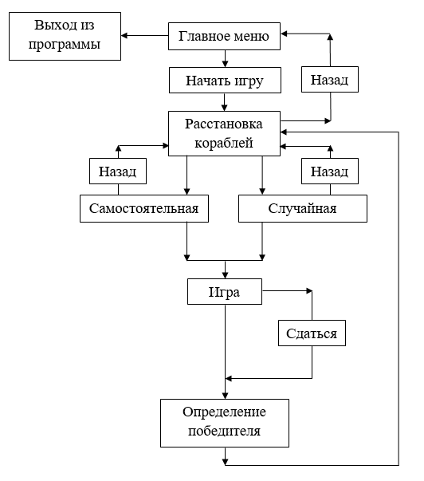

Рисунок 1 – Логическая модель задачи

* + 1. Требования к программе

Система должна сохранять работоспособность и обеспечивать восстановление своих функций при возникновении следующих внештатных ситуаций:

* при ошибках в работе аппаратных средств (кроме носителей данных и программ) восстановление функции системы возлагается на ОС;
* при ошибках, связанных с программным обеспечением (ОС и драйверы устройств), восстановление работоспособности возлагается на ОС.

В целях надежности системы она должна удовлетворять следующим требованиям:

* разработанная программа должна обладать средствами защиты от ошибочных действий пользователей;
* все ошибки должны отображаться с комментариями или подсказками по их устранению;

Для повышения надежности необходимо принять следующие меры:

* сконфигурировать аппаратные и программные средства в соответствии с техническими требованиями;
* поддерживать исправность оборудования.

Функциональные требования:

* режим выбора расстановки
* самостоятельная и случайная расстановки
* проверка потоплен ли корабль

Нефункциональные требования:

* главное меню
* режим «Назад»
* режим «Выход»
  1. Логическая модель программы

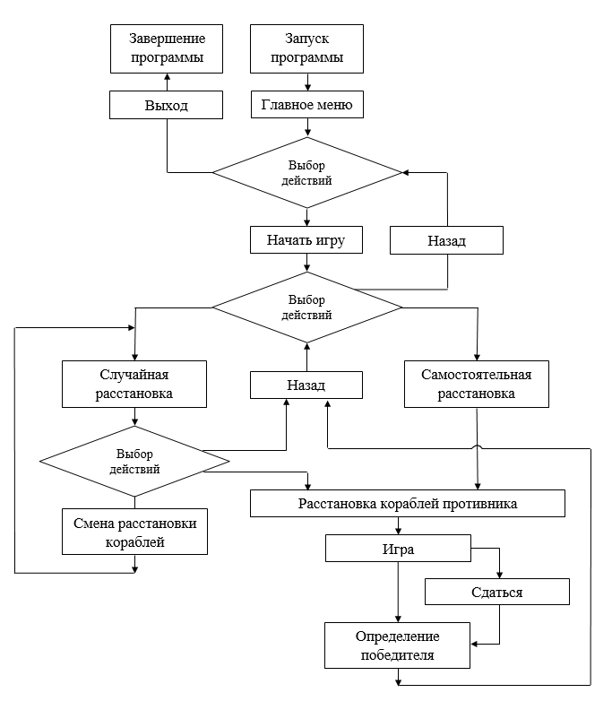

Рисунок 2 – Логическая модель программы

* 1. Тестирование программы

Проверка на некорректный ввод осуществляется во время самостоятельной расстановки и самой игры. При вводе неправильных значение программа будет выдавать соответствующее информационное сообщение с просьбой повторить определенное действие правильно.

Таблица 12. Тестирование программы

|  |  |  |  |  |
| --- | --- | --- | --- | --- |
| № | Входные данные | Вводимое значение | Реакция программы | Рисунок |
| 1 | V1 (X) (расстановка) | 1 | Вывод информационного сообщения на экран | Рисунок 3 |
| 2 | V2 (Y) (расстановка) | С | Вывод информационного сообщения на экран | Аналогичен предыдущему |
| 3 | V3 (d) (расстановка) | Б | Вывод информационного сообщения на экран | Аналогичен предыдущему |
| 4 | V1 (X) (расстановка) | А | Переход к следующему шагу цикла | Рисунок 4 |
| 5 | V2 (Y) (расстановка) | 1 | Переход к следующему шагу цикла | Аналогичен предыдущему |
| 6 | V3 (d) (расстановка) | vniz | Переход к следующему шагу цикла | Аналогичен предыдущему |
| 7 | V1 (X1) (игра) | 1 | Вывод информационного сообщения на экран | Рисунок 5 |
| 8 | V2 (Y1) (игра) | Z | Вывод информационного сообщения на экран | Аналогичен предыдущему |
| 9 | V1 (X1) (игра) | F | Переход к следующему шагу цикла | Рисунок 6 |
| 10 | V2 (Y1) (игра) | 4 | Переход к следующему шагу цикла | Аналогичен предыдущему |

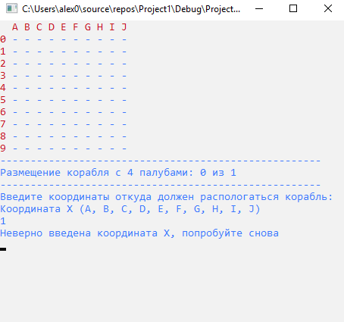

Рисунок 3 – №1 в таблице 12

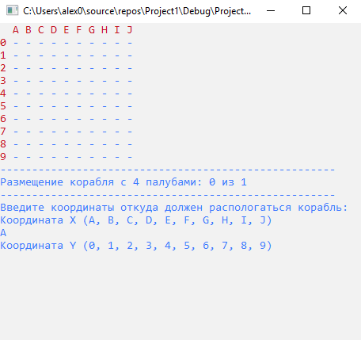

Рисунок 4 – №4 в таблице 12

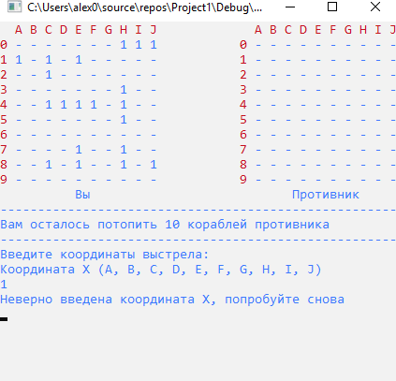

Рисунок 5 – №7 в таблице 12

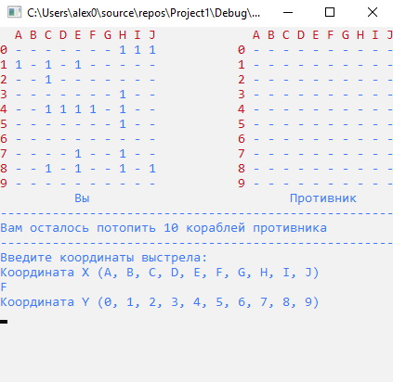

Рисунок 6 – №9 в таблице 12

Надежность программы рассчитываем по формуле $\frac{a}{b}$,

где a – количество успешных запусков;

b – общее количество запусков;

Надежность программы $\frac{20}{21}≈0,952=95\%$, что удовлетворяет требованиям, выдвигаемым к ней.

* 1. Анализ результатов тестирования

Из примеров раздела 2.3 видно, что программа выполняет все свои функции, а именно:

* программа соответствующим образом реагирует на вводимые пользователем данные и на его действия в программе
* все расстановки происходят правильно
* игра отвечает установленным требованиям, изложенным в постановке задачи

1. Руководство по использованию программы
   1. Руководство программиста
      1. Назначение и условия применения программы

Программа предназначена для развития логического мышления и параллельного развлечения. Для запуска программы должны быть соблюдены системные требования, указанные в разделе 1.1.

Для использования необходим персональный компьютер с установленной ОС Windows 7/8/10, мышь, клавиатура, монитор.

* + 1. Характеристики программы

Основными характеристиками программы являются:

* удобный интерфейс
* возможность выбора подходящей расстановки
  + 1. Обращение к программе

Обращение к программе производится с помощью двойного щелчка левой кнопки мыши по иконке «МорскойБой.exe»

* + 1. Входные и выходные данные

Входные и выходные данные указаны и расписаны в разделах 2.1.2, 2.1.3.

* + 1. Сообщения

В ходе выполнения программы можно встретится только с информационными сообщениями, как на рисунках 3, 4, 5, 6, в которых доступно написано, что пользователь сделал не так и, как ему не повторить той же ошибки.

* 1. Руководство пользователя
     1. Назначение программы

Программа предназначена для:

* развития логического мышления
* хорошего времяпрепровождения
  + 1. Условия выполнения программы

Минимальные требования к электронной вычислительной машине:

* процессор с тактовой частотой 1 ГГц или выше. Рекомендуется использовать как минимум двухъядерный процессор.
* 1 ГБ ОЗУ
* 10 ГБ доступного пространства на жестком диске
* Видеоадаптер с поддержкой DirectX 9 (разрешение 1280 x 720 или выше)
* клавиатура и мышь.

Рекомендуемые требования к Электронной вычислительной машине:

* процессор с тактовой частотой 2 ГГц или выше. Рекомендуется использовать двухъядерный процессор.
* ОЗУ 2 ГБ
* 10 ГБ доступного пространства на жестком диске
* видеоадаптер с поддержкой DirectX 9 (разрешение 1280 x 720 или выше)
* клавиатура и мышь
  + 1. Выполнение программы

Для запуска программы нужно двойным щелчком левой кнопки мыши нажать на иконку «МорскойБой.exe». (Рисунок 7)



Рисунок 7 – Приложение для запуска программы

Запустив программу, пользователь попадает в главное меню программы, где может делать определенные действия на свое усмотрение, выбор осуществляется при помощи стрелок на клавиатуре. При выборе «Выход» пользователь завершит работу с программой. (Рисунок 8)

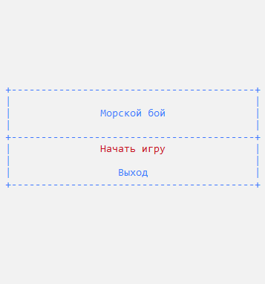

Рисунок 8 – Главное меню программы

При выборе «Начать игру» пользователю предоставляется возможность выбора расстановки (самостоятельной или случайной) или возвращения в главное меню. (Рисунок 9)

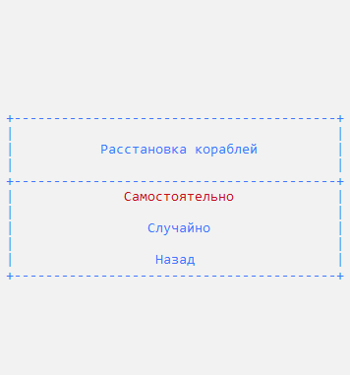

Рисунок 9 – Меню выбора расстановки

При выборе «Самостоятельно» пользователь попадет в меню расстановки кораблей, где ему необходимо указать координаты Х и У, а также направление, в котором будет лежать корабль. (Рисунок 10)

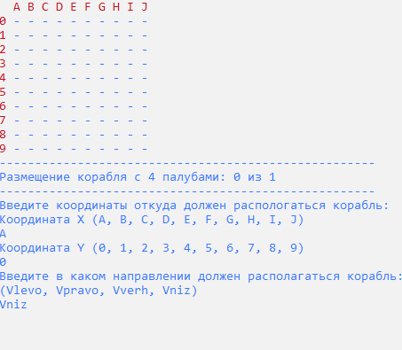

Рисунок 10 – Меню самостоятельной расстановки

При выборе «Случайно» пользователь попадет в меню расстановки кораблей, где ему будет предоставлен 1 из вариантов расстановки. Если пользователю нравится расстановка ему следует выбрать «Нет» для того, чтобы начать игру. Если пользователю не нравится расстановка ему следует выбрать «Да» для того, чтобы сменить расстановку. Если пользователь захотел вернуться в меню выбора расстановки ему следует выбрать «Назад».   
(Рисунок 11)

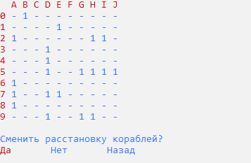

Рисунок 11 – Меню случайной расстановки

После окончания расстановки пользователь начнет игру, ему требуется потопить все корабли своего противника используя свои навыки логического мышления и удачу, раньше, чем противник потопит корабли игрока.   
(Рисунок 12)

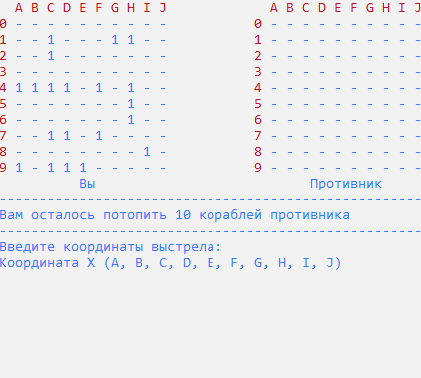

Рисунок 12 – Игра

Для осуществления выстрела требуется ввести координаты Х и У. (Рисунок 13)

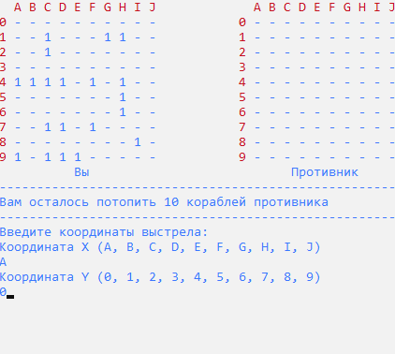

Рисунок 13 – Произведение выстрела

По окончанию боя будет выведены результаты боя (победитель и проигравший), а после пользователь перейдет в меню расстановки кораблей, где сможет либо начать новую игру или выбрать иное действие, которые описаны выше. (Рисунок 14)

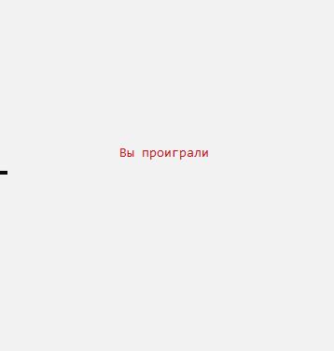

Рисунок 14 – Определение победителя

* + 1. Сообщение пользователю

В ходе выполнения программы пользователь может встретится только с информационными сообщениями, как на рисунках 3, 4, 5, 6, в которых доступно написано, что пользователь сделал не так и, как ему не повторить той же ошибки.

# ЗАКЛЮЧЕНИЕ

В данном курсовом проекте была создана игра «Морской бой». При написании проекта была изучена специальная литература, новые библиотеки и способы написания кода на языке С++.

Изложенное мною раннее подразумевает, что все цели проекта были выполнены, функции реализованы и протестированы.

Достоинствами проекта можно считать:

* удобный интерфейс
* четко работающая установка кораблей
* возможность выбора понравившейся расстановки (при случайной расстановке)

Недостатками проекта можно считать:

* отсутствие окружения пустыми клетками уничтоженного корабля

В игру небыли добавлены:

* таблица рекордов
* сетевой режим игры по сети Internet
* возможность совместной игры (2-х живых игроков)

Проведенные испытания показали корректность работы программы. Следовательно, все вышеизложенное позволяет рекомендовать эту игру для использования в целях развития логического мышления и параллельного развлечения.

# СПИСОК ИСПОЛЬЗОВАННЫХ ИСТОЧНИКОВ

**Стандарты**

1. ГОСТ 7.1. – 2003. Библиографическая запись. Библиографическое описание. Общие требования и правила составления. – М.: ИПК Издательство стандартов, 2004. – 169 с.
2. ГОСТ 7.32 – 2001. Система стандартов по информацию, библиотечному и издательскому делу. Отчет о научно-исследовательской работе. Структура и правила оформления. – М.: ИПК Издательство стандартов, 2001. – 21 с.
3. ГОСТ 7.82 – 2001. Библиографическая запись. Библиографическое описание электронных ресурсов. Общие требования и правила составления. – М.: ИПК Издательство стандартов, 2001. –21 с.
4. Единая система программной документации. – М.: Стандартинформ, 2005. –128 с.

**Интернет ресурсы**

1. Язык программирования С++: учебный курс А Фридмана. – [Электронный ресурс]. – Режим доступа: <http://www.intuit.ru/studies/courses/17/17/info>
2. WIN32 API. ФУНКЦИИ И СООБЩЕНИЯ ВВОДА ИНФОРМАЦИИ С КЛАВИАТУРЫ. – [Электронный ресурс]. – Режим доступа: http://www.cyberguru.ru/programming/win32/win32-keyboard-functions-page5.html

# ПРИЛОЖЕНИЕ А

ЛИСТИНГ ПРОГРАММЫ

#include <iostream>

#include <iomanip>

#include <string>

#include <conio.h>

#include <windows.h>

#include <time.h>

using namespace std;

const int n = 10;

int map1[n][n] = { 0 };

int map2[n][n] = { 0 };

int smoke_p[n][n] = { 0 };

int si = 1;

int cor[20] = { 0 };

void menu1(), v_rand_rast(), game(), menu2(), show_map(int map[n][n]), v_sam_rast();

void menu1_1(int iItem) { //главное меню (вид)

int i;

system("mode con cols=45 lines=24");

system("cls");

HANDLE hConsole = GetStdHandle(STD_OUTPUT_HANDLE);

for (i = 0; i<7; i++)

cout << endl;

cout << " +-----------------------------------------+" << endl;

cout << " | |" << endl;

cout << " | Морской бой |" << endl;

cout << " | |" << endl;

cout << " +-----------------------------------------+" << endl;

if (iItem == 1) {

cout << " | ";

SetConsoleTextAttribute(hConsole, (WORD)((15 << 4) | 4));

cout << "Начать игру";

SetConsoleTextAttribute(hConsole, (WORD)((15 << 4) | 9));

cout << " |" << endl;

}

else

cout << " | Начать игру |" << endl;

cout << " | |" << endl;

if (iItem == 2) {

cout << " | ";

SetConsoleTextAttribute(hConsole, (WORD)((15 << 4) | 4));

cout << "Выход";

SetConsoleTextAttribute(hConsole, (WORD)((15 << 4) | 9));

cout << " |" << endl;

}

else

cout << " | Выход |" << endl;

cout << " +-----------------------------------------+" << endl;

}

//---------------------------------------------------------------------------

void menu2_2(int iItem1) { //меню выбора расстановки(вид)

int i;

system("mode con cols=45 lines=24");

system("cls");

HANDLE hConsole = GetStdHandle(STD_OUTPUT_HANDLE);

for (i = 0; i<7; i++)

cout << endl;

cout << " +-----------------------------------------+" << endl;

cout << " | |" << endl;

cout << " | Расстановка кораблей |" << endl;

cout << " | |" << endl;

cout << " +-----------------------------------------+" << endl;

if (iItem1 == 1) {

cout << " | ";

SetConsoleTextAttribute(hConsole, (WORD)((15 << 4) | 4));

cout << "Самостоятельно";

SetConsoleTextAttribute(hConsole, (WORD)((15 << 4) | 9));

cout << " |" << endl;

}

else

cout << " | Самостоятельно |" << endl;

cout << " | |" << endl;

if (iItem1 == 2) {

cout << " | ";

SetConsoleTextAttribute(hConsole, (WORD)((15 << 4) | 4));

cout << "Случайно";

SetConsoleTextAttribute(hConsole, (WORD)((15 << 4) | 9));

cout << " |" << endl;

}

else

cout << " | Случайно |" << endl;

cout << " | |" << endl;

if (iItem1 == 3) {

cout << " | ";

SetConsoleTextAttribute(hConsole, (WORD)((15 << 4) | 4));

cout << "Назад";

SetConsoleTextAttribute(hConsole, (WORD)((15 << 4) | 9));

cout << " |" << endl;

}

else

cout << " | Назад |" << endl;

cout << " +-----------------------------------------+" << endl;

}

//---------------------------------------------------------------------------

void menu3_3(int iItem2) { //меню выбора cлучайной расстановки (вид)

system("mode con cols=45 lines=15");

system("cls");

HANDLE hConsole = GetStdHandle(STD_OUTPUT_HANDLE);

show_map(map1);

cout << endl;

cout << "Сменить расстановку кораблей?" << endl;

if (iItem2 == 1) {

SetConsoleTextAttribute(hConsole, (WORD)((15 << 4) | 4));

cout << "Да";

SetConsoleTextAttribute(hConsole, (WORD)((15 << 4) | 9));

cout << " ";

}

else

cout << "Да ";

if (iItem2 == 2) {

SetConsoleTextAttribute(hConsole, (WORD)((15 << 4) | 4));

cout << "Нет";

SetConsoleTextAttribute(hConsole, (WORD)((15 << 4) | 9));

cout << " ";

}

else

cout << "Нет ";

if (iItem2 == 3) {

SetConsoleTextAttribute(hConsole, (WORD)((15 << 4) | 4));

cout << "Назад" << endl;

SetConsoleTextAttribute(hConsole, (WORD)((15 << 4) | 9));

}

else

cout << "Назад" << endl;

}

//---------------------------------------------------------------------------

void menu3() { //меню выбора cлучайной расстановки

int iItem2 = 1;

int nLast2 = 3;

system("mode con cols=45 lines=24");

HANDLE hConsole = GetStdHandle(STD_OUTPUT_HANDLE);

SetConsoleTextAttribute(hConsole, (WORD)((15 << 4) | 9));

menu3_3(iItem2);

while (TRUE) {

if (GetAsyncKeyState(VK_LEFT)) {

keybd_event(VK_LEFT, 0, KEYEVENTF_KEYUP, 0);

if (0 < iItem2 - 1)

iItem2 = iItem2 - 1;

else

iItem2 = nLast2;

menu3_3(iItem2);

}

if (GetAsyncKeyState(VK_RIGHT)) {

keybd_event(VK_RIGHT, 0, KEYEVENTF_KEYUP, 0);

if (iItem2 < nLast2)

iItem2 = iItem2 + 1;

else

iItem2 = 1;

menu3_3(iItem2);

}

if (GetAsyncKeyState(VK_RETURN)) {

keybd_event(VK_RIGHT, 0, KEYEVENTF_KEYUP, 0);

menu3_3(iItem2);

switch (iItem2) {

case 1: v_rand_rast(); break;

case 2: game(); break;

case 3: menu2();

}

}

}

}

//---------------------------------------------------------------------------

void menu2() { //меню выбора расстановки

int iItem1 = 1;

int nLast1 = 3;

system("mode con cols=45 lines=24");

HANDLE hConsole = GetStdHandle(STD_OUTPUT_HANDLE);

SetConsoleTextAttribute(hConsole, (WORD)((15 << 4) | 9));

menu2_2(iItem1);

while (TRUE) {

if (GetAsyncKeyState(VK_UP)) {

keybd_event(VK_UP, 0, KEYEVENTF_KEYUP, 0);

if (0 < iItem1 - 1)

iItem1 = iItem1 - 1;

else

iItem1 = nLast1;

menu2_2(iItem1);

}

if (GetAsyncKeyState(VK_DOWN)) {

keybd_event(VK_DOWN, 0, KEYEVENTF_KEYUP, 0);

if (iItem1 < nLast1)

iItem1 = iItem1 + 1;

else

iItem1 = 1;

menu2_2(iItem1);

}

if (GetAsyncKeyState(VK_RETURN)) {

keybd_event(VK_DOWN, 0, KEYEVENTF_KEYUP, 0);

menu2_2(iItem1);

switch (iItem1) {

case 1: v_sam_rast(); break;

case 2: v_rand_rast(); break;

case 3: menu1();

}

}

}

}

//---------------------------------------------------------------------------

void menu1() { //главное меню

int iItem = 1;

int nLast = 2;

system("mode con cols=45 lines=24");

HANDLE hConsole = GetStdHandle(STD_OUTPUT_HANDLE);

SetConsoleTextAttribute(hConsole, (WORD)((15 << 4) | 9));

menu1_1(iItem);

while (TRUE) {

if (GetAsyncKeyState(VK_UP)) {

keybd_event(VK_UP, 0, KEYEVENTF_KEYUP, 0);

if (0 < iItem - 1)

iItem = iItem - 1;

else

iItem = nLast;

menu1_1(iItem);

}

if (GetAsyncKeyState(VK_DOWN)) {

keybd_event(VK_DOWN, 0, KEYEVENTF_KEYUP, 0);

if (iItem < nLast)

iItem = iItem + 1;

else

iItem = 1;

menu1_1(iItem);

}

if (GetAsyncKeyState(VK_RETURN)) {

keybd_event(VK_DOWN, 0, KEYEVENTF_KEYUP, 0);

menu1_1(iItem);

switch (iItem) {

case 1: menu2(); break;

case 2: exit(0);

}

}

}

}

//---------------------------------------------------------------------------

void sam_rast(int map[n][n], int ss, int ns) { //самостоятельная расстановка

int x, y, d = 0, cs = 0, tx, ty, c=0;

string v1, v2, v3;

bool sp;

while (cs < ns) {

system("cls");

show_map(map);

cout << "-----------------------------------------------------" << endl;

cout << "Размещение корабля с " << ss << " палубами: " << c << " из " << ns << endl;

cout << "-----------------------------------------------------" << endl;

cout << "Введите координаты откуда должен распологаться корабль: " << endl;

cout << "Координата Х (A, B, C, D, E, F, G, H, I, J)" << endl;

cin >> v1;

if (v1 == "A" || v1 == "a")

x = 0;

else if (v1 == "B" || v1 == "b")

x = 1;

else if (v1 == "C" || v1 == "c")

x = 2;

else if (v1 == "D" || v1 == "d")

x = 3;

else if (v1 == "E" || v1 == "e")

x = 4;

else if (v1 == "F" || v1 == "f")

x = 5;

else if (v1 == "G" || v1 == "g")

x = 6;

else if (v1 == "H" || v1 == "h")

x = 7;

else if (v1 == "I" || v1 == "i")

x = 8;

else if (v1 == "J" || v1 == "j")

x = 9;

else if (v1 == "Nazad" || v1 == "nazad")

menu2();

else {

cout << "Неверно введена координата Х, попробуйте снова" << endl;

Sleep(1000);

continue;

}

cout << "Координата Y (0, 1, 2, 3, 4, 5, 6, 7, 8, 9)" << endl;

cin >> v2;

if (v2 == "0")

y = 0;

else if (v2 == "1")

y = 1;

else if (v2 == "2")

y = 2;

else if (v2 == "3")

y = 3;

else if (v2 == "4")

y = 4;

else if (v2 == "5")

y = 5;

else if (v2 == "6")

y = 6;

else if (v2 == "7")

y = 7;

else if (v2 == "8")

y = 8;

else if (v2 == "9")

y = 9;

else {

cout << "Неверно введена координата Y, попробуйте снова" << endl;

Sleep(1000);

continue;

}

if (ss > 1) {

cout << "Введите в каком направлении должен располагаться корабль:" << endl;

cout << "(Vlevo, Vpravo, Vverh, Vniz)" << endl;

cin >> v3;

if (v3 == "Vpravo" || v3 == "vpravo")

d = 0;

else if (v3 == "Vniz" || v3 == "vniz")

d = 1;

else if (v3 == "Vlevo" || v3 == "vlevo")

d = 2;

else if (v3 == "Vverh" || v3 == "vverh")

d = 3;

else {

cout << "Неверно введено направление, попробуйте снова" << endl;

Sleep(1000);

continue;

}

}

tx = x;

ty = y;

sp = 1;

for (int i = 0; i < ss; i++) {

if (x<0 || y<0 || x >= n || y >= n) {

sp = 0;

cout << "Корабль не может быть так расположен, попробуйте снова" << endl;

Sleep(2000);

break;

}

if (ss == 1 && x == 0 && y == 9) {

if (map[x][y] >= 1 || map[x + 1][y] >= 1 || map[x + 1][y - 1] >= 1 || map[x][y - 1] >= 1) {

sp = 0;

cout << "Корабль не может быть так расположен, попробуйте снова" << endl;

Sleep(2000);

break;

}

}

else if (ss == 1 && y == 9) {

if (map[x][y] >= 1 || map[x][y - 1] >= 1 || map[x + 1][y] >= 1 ||

map[x + 1][y - 1] >= 1 || map[x - 1][y] >= 1 || map[x - 1][y - 1] >= 1) {

sp = 0;

cout << "Корабль не может быть так расположен, попробуйте снова" << endl;

Sleep(2000);

break;

}

}

if (ss == 1 && x == 0 && y == 0) {

if (map[x][y] >= 1 || map[x + 1][y] >= 1 || map[x + 1][y + 1] >= 1 || map[x][y + 1] >= 1) {

sp = 0;

cout << "Корабль не может быть так расположен, попробуйте снова" << endl;

Sleep(2000);

break;

}

}

else if (ss == 1 && y == 0) {

if (map[x][y] >= 1 || map[x][y + 1] >= 1 || map[x + 1][y] >= 1 ||

map[x + 1][y + 1] >= 1 || map[x - 1][y] >= 1 || map[x - 1][y + 1] >= 1) {

sp = 0;

cout << "Корабль не может быть так расположен, попробуйте снова" << endl;

Sleep(2000);

break;

}

}

else if (map[x][y] >= 1 || map[x][y + 1] >= 1 || map[x][y - 1] >= 1 ||

map[x + 1][y] >= 1 || map[x + 1][y + 1] >= 1 || map[x + 1][y - 1] >= 1 ||

map[x - 1][y] >= 1 || map[x - 1][y + 1] >= 1 || map[x - 1][y - 1] >= 1) {

sp = 0;

cout << "Корабль не может быть так расположен, попробуйте снова" << endl;

Sleep(2000);

break;

}

switch (d) {

case 0: x++; break;

case 1: y++; break;

case 2: x--; break;

case 3: y--; break;

}

}

if (sp == 1) {

x = tx;

y = ty;

for (int i = 0; i < ss; i++) {

map[x][y] = si;

switch (d) {

case 0: x++; break;

case 1: y++; break;

case 2: x--; break;

case 3: y--; break;

}

}

cor[si] = ss;

si++;

cs++;

c++;

}

}

}

//---------------------------------------------------------------------------

void rand_rast(int map[n][n], int ss, int ns) { //случайная расстановка

int x, y, d = 0, cs = 0, tx, ty;

bool sp;

while (cs < ns) {

x = rand() % n;

y = rand() % n;

d = rand() % 4;

tx = x;

ty = y;

sp = 1;

for (int i = 0; i < ss; i++) {

if (x<0 || y<0 || x >= n || y >= n) {

sp = 0;

break;

}

if (map[x][y] >= 1 || map[x][y + 1] >= 1 || map[x][y - 1] >= 1 ||

map[x + 1][y] >= 1 || map[x + 1][y + 1] >= 1 || map[x + 1][y - 1] >= 1 ||

map[x - 1][y] >= 1 || map[x - 1][y + 1] >= 1 || map[x - 1][y - 1] >= 1) {

sp = 0;

break;

}

switch (d) {

case 0: x++; break;

case 1: y++; break;

case 2: x--; break;

case 3: y--; break;

}

}

if (sp == 1) {

x = tx;

y = ty;

for (int i = 0; i < ss; i++) {

map[x][y] = si;

switch (d) {

case 0: x++; break;

case 1: y++; break;

case 2: x--; break;

case 3: y--; break;

}

}

cor[si] = ss;

si++;

cs++;

}

}

}

//---------------------------------------------------------------------------

void show_map(int map[n][n]) { //вывод поля игрока при расстановке

HANDLE hConsole = GetStdHandle(STD_OUTPUT_HANDLE);

SetConsoleTextAttribute(hConsole, (WORD)((15 << 4) | 4));

for (int i = 0; i < n; i++) {

switch (i) {

case 0: cout << setw(3) << "A"; break;

case 1: cout << setw(2) << "B"; break;

case 2: cout << setw(2) << "C"; break;

case 3: cout << setw(2) << "D"; break;

case 4: cout << setw(2) << "E"; break;

case 5: cout << setw(2) << "F"; break;

case 6: cout << setw(2) << "G"; break;

case 7: cout << setw(2) << "H"; break;

case 8: cout << setw(2) << "I"; break;

case 9: cout << setw(2) << "J"; break;

}

}

cout << endl;

for (int i = 0; i < n; i++) {

SetConsoleTextAttribute(hConsole, (WORD)((15 << 4) | 4));

cout << i;

SetConsoleTextAttribute(hConsole, (WORD)((15 << 4) | 9));

for (int j = 0; j < n; j++) {

if (map[j][i] == 0) {

cout << setw(2) << '-';

}

else {

cout << setw(2) << "1";

}

}

cout << endl;

}

}

//---------------------------------------------------------------------------

void show_smoke(int map1[n][n], int map2[n][n], int smoke_p[n][n]) { //вывод полей

HANDLE hConsole = GetStdHandle(STD_OUTPUT_HANDLE);

SetConsoleTextAttribute(hConsole, (WORD)((15 << 4) | 4));

for (int i = 0; i < 2; i++) {

for (int i = 0; i < n; i++) {

switch (i) {

case 0: cout << setw(3) << "A"; break;

case 1: cout << setw(2) << "B"; break;

case 2: cout << setw(2) << "C"; break;

case 3: cout << setw(2) << "D"; break;

case 4: cout << setw(2) << "E"; break;

case 5: cout << setw(2) << "F"; break;

case 6: cout << setw(2) << "G"; break;

case 7: cout << setw(2) << "H"; break;

case 8: cout << setw(2) << "I"; break;

case 9: cout << setw(2) << "J"; break;

}

}

if (i==1)

cout << "";

else

cout << " ";

}

cout << endl;

for (int i = 0; i < n; i++) {

SetConsoleTextAttribute(hConsole, (WORD)((15 << 4) | 4));

cout << i;

SetConsoleTextAttribute(hConsole, (WORD)((15 << 4) | 9));

for (int j = 0; j < n; j++) {

if (map1[j][i] == 0) {

cout << setw(2) << '-';

}

else if (map1[j][i] == -1) {

SetConsoleTextAttribute(hConsole, (WORD)((15 << 4) | 4));

cout << setw(2) << "X";

SetConsoleTextAttribute(hConsole, (WORD)((15 << 4) | 9));

}

else if (map1[j][i] == -2) {

cout << setw(2) << "o";

}

else {

cout << setw(2) << "1";

}

}

cout << " ";

SetConsoleTextAttribute(hConsole, (WORD)((15 << 4) | 4));

cout << i;

SetConsoleTextAttribute(hConsole, (WORD)((15 << 4) | 9));

for (int j = 0; j < n; j++) {

if (smoke_p[j][i] == 1) {

if (map2[j][i] == -2) {

cout << setw(2) << 'o';

}

else if (map2[j][i] == -1) {

SetConsoleTextAttribute(hConsole, (WORD)((15 << 4) | 4));

cout << setw(2) << "X";

SetConsoleTextAttribute(hConsole, (WORD)((15 << 4) | 9));

}

else {

SetConsoleTextAttribute(hConsole, (WORD)((15 << 4) | 4));

cout << setw(2) << "X";

SetConsoleTextAttribute(hConsole, (WORD)((15 << 4) | 9));

}

}

else

cout << setw(2) << '-';

}

cout << endl;

}

cout << " Вы " << "Противник" << endl;

}

//---------------------------------------------------------------------------

void v_rand_rast() { //процесс случайной расстановки

srand(time(0));

for (int i = 0; i < n; i++) {

for (int j = 0; j < n; j++) {

map1[i][j] = 0;

map2[i][j] = 0;

smoke_p[i][j] = 0;

}

}

system("cls");

rand_rast(map1, 4, 1);

rand_rast(map1, 3, 2);

rand_rast(map1, 2, 3);

rand_rast(map1, 1, 4);

rand_rast(map2, 4, 1);

rand_rast(map2, 3, 2);

rand_rast(map2, 2, 3);

rand_rast(map2, 1, 4);

menu3();

}

//---------------------------------------------------------------------------

void v_sam_rast() { //процесс самостоятельной расстановки

system("mode con cols=57 lines=20");

HANDLE hConsole = GetStdHandle(STD_OUTPUT_HANDLE);

srand(time(0));

for (int i = 0; i < n; i++) {

for (int j = 0; j < n; j++) {

map1[i][j] = 0;

map2[i][j] = 0;

smoke_p[i][j] = 0;

}

}

system("cls");

for (int i = 0; i < 8; i++)

cout << endl;

cout << " ";

SetConsoleTextAttribute(hConsole, (WORD)((15 << 4) | 4));

system("pause");

SetConsoleTextAttribute(hConsole, (WORD)((15 << 4) | 9));

system("mode con cols=57 lines=25");

system("cls");

sam_rast(map1, 4, 1);

sam_rast(map1, 3, 2);

sam_rast(map1, 2, 3);

sam_rast(map1, 1, 4);

rand_rast(map2, 4, 1);

rand_rast(map2, 3, 2);

rand_rast(map2, 2, 3);

rand_rast(map2, 1, 4);

Sleep(2000);

game();

}

//---------------------------------------------------------------------------

void gg_game(int g_g) { //определение победителя

HANDLE hConsole = GetStdHandle(STD_OUTPUT_HANDLE);

system("mode con cols=45 lines=24");

system("cls");

for (int i = 0; i<10; i++)

cout << endl;

if (g_g == 0) {

SetConsoleTextAttribute(hConsole, (WORD)((15 << 4) | 4));

cout << " Вы проиграли" << endl;;

SetConsoleTextAttribute(hConsole, (WORD)((15 << 4) | 9));

}

else {

SetConsoleTextAttribute(hConsole, (WORD)((15 << 4) | 4));

cout << " Вы победили" << endl;;

SetConsoleTextAttribute(hConsole, (WORD)((15 << 4) | 9));

}

Sleep(2000);

menu1();

}

//---------------------------------------------------------------------------

void game() { //игра

int x1, y1, x2, y2, gg, d=0, prov1=0, prov2 = 0, kp=10;

string v1, v2, v3;

system("mode con cols=53 lines=24");

HANDLE hConsole = GetStdHandle(STD_OUTPUT_HANDLE);

for (int i = 0; i < 10; i++)

cout << endl;

cout << " ";

SetConsoleTextAttribute(hConsole, (WORD)((15 << 4) | 4));

system("pause");

SetConsoleTextAttribute(hConsole, (WORD)((15 << 4) | 9));

while (true) {

prov1 = 0;

for (int i = 0; i < n; i++) {

for (int j = 0; j < n; j++) {

if (map2[i][j] == -1)

prov1++;

}

}

if (prov1 == 20) {

gg = 1;

gg_game(gg);

}

system("cls");

show_smoke(map1, map2, smoke_p);

cout << "-----------------------------------------------------" << endl;

cout << "Вам осталось потопить " << kp << " кораблей противника" << endl;

cout << "-----------------------------------------------------" << endl;

cout << "Введите координаты выстрела: " << endl;

cout << "Координата Х (A, B, C, D, E, F, G, H, I, J)" << endl;

cin >> v1;

if (v1 == "A" || v1 == "a")

x1 = 0;

else if (v1 == "B" || v1 == "b")

x1 = 1;

else if (v1 == "C" || v1 == "c")

x1 = 2;

else if (v1 == "D" || v1 == "d")

x1 = 3;

else if (v1 == "E" || v1 == "e")

x1 = 4;

else if (v1 == "F" || v1 == "f")

x1 = 5;

else if (v1 == "G" || v1 == "g")

x1 = 6;

else if (v1 == "H" || v1 == "h")

x1 = 7;

else if (v1 == "I" || v1 == "i")

x1 = 8;

else if (v1 == "J" || v1 == "j")

x1 = 9;

else if (v1 == "Stop" || v1 == "stop"){

gg = 0;

gg_game(gg);

}

else {

cout << "Неверно введена координата Х, попробуйте снова" << endl;

Sleep(1000);

continue;

}

cout << "Координата Y (0, 1, 2, 3, 4, 5, 6, 7, 8, 9)" << endl;

cin >> v2;

if (v2 == "0")

y1 = 0;

else if (v2 == "1")

y1 = 1;

else if (v2 == "2")

y1 = 2;

else if (v2 == "3")

y1 = 3;

else if (v2 == "4")

y1 = 4;

else if (v2 == "5")

y1 = 5;

else if (v2 == "6")

y1 = 6;

else if (v2 == "7")

y1 = 7;

else if (v2 == "8")

y1 = 8;

else if (v2 == "9")

y1 = 9;

else if (v2 == "Stop" || v2 == "stop") {

gg = 0;

gg_game(gg);

}

else {

cout << "Неверно введена координата Y, попробуйте снова" << endl;

Sleep(1000);

continue;

}

if (map2[x1][y1] >= 1) {

cor[map2[x1][y1]]--;

if (cor[map2[x1][y1]] <= 0) {

SetConsoleTextAttribute(hConsole, (WORD)((15 << 4) | 4));

cout << "Убит" << endl;

SetConsoleTextAttribute(hConsole, (WORD)((15 << 4) | 9));

map2[x1][y1] = -1;

smoke_p[x1][y1] = 1;

Sleep(2000);

kp--;

continue;

}

else {

SetConsoleTextAttribute(hConsole, (WORD)((15 << 4) | 4));

cout << "Ранен" << endl;

SetConsoleTextAttribute(hConsole, (WORD)((15 << 4) | 9));

map2[x1][y1] = -1;

smoke_p[x1][y1] = 1;

Sleep(2000);

continue;

}

}

else {

SetConsoleTextAttribute(hConsole, (WORD)((15 << 4) | 4));

cout << "Мимо" << endl;

SetConsoleTextAttribute(hConsole, (WORD)((15 << 4) | 9));

smoke_p[x1][y1] = 1;

map2[x1][y1] = -2;

Sleep(2000);

}

while (true) {

prov2 = 0;

for (int i = 0; i < n; i++) {

for (int j = 0; j < n; j++) {

if (map1[i][j] == -1)

prov2++;

}

}

if (prov2 == 20) {

gg = 0;

gg_game(gg);

}

x2 = rand() % 9;

y2 = rand() % 9;

if (map1[x2][y2] == -1 || map1[x2][y2] == -2)

continue;

system("cls");

show_smoke(map1, map2, smoke_p);

cout << "-----------------------------------------------------" << endl;

cout << "Ход противника: " << endl;

if (x2 == 0)

v3 = "A";

else if (x2 == 1)

v3 = "B";

else if (x2 == 2)

v3 = "C";

else if (x2 == 3)

v3 = "D";

else if (x2 == 4)

v3 = "E";

else if (x2 == 5)

v3 = "F";

else if (x2 == 6)

v3 = "G";

else if (x2 == 7)

v3 = "H";

else if (x2 == 8)

v3 = "I";

else if (x2 == 9)

v3 = "J";

if (map1[x2][y2] >= 1) {

cor[map1[x2][y2]]--;

if (cor[map1[x2][y2]] <= 0) {

SetConsoleTextAttribute(hConsole, (WORD)((15 << 4) | 4));

cout << "Ваш корабль убит" << endl;

SetConsoleTextAttribute(hConsole, (WORD)((15 << 4) | 9));

Sleep(2000);

map1[x2][y2] = -1;

continue;

}

else {

SetConsoleTextAttribute(hConsole, (WORD)((15 << 4) | 4));

cout << "Ваш корабль ранен по координатам [" << v3 << "][" << y2 << "]" << endl;

SetConsoleTextAttribute(hConsole, (WORD)((15 << 4) | 9));

Sleep(2000);

map1[x2][y2] = -1;

continue;

}

}

else {

SetConsoleTextAttribute(hConsole, (WORD)((15 << 4) | 4));

cout << "Противник промазал по координатам [" << v3 << "][" << y2 << "]" << endl;

SetConsoleTextAttribute(hConsole, (WORD)((15 << 4) | 9));

Sleep(2000);

map1[x2][y2] = -2;

break;

}

}

}

}

//---------------------------------------------------------------------------

int main() {

system("mode con cols=45 lines=24");

setlocale(LC_ALL, "rus");

menu1();

return 0;

}

# ПРИЛОЖЕНИЕ Б

ПРЕЗЕНТАЦИЯ К ЗАЩИТЕ КУРСОВОГО ПРОЕКТА

На рисунках Б.1-Б.10 представлено содержимое слайдов презентации к защите курсового проекта.

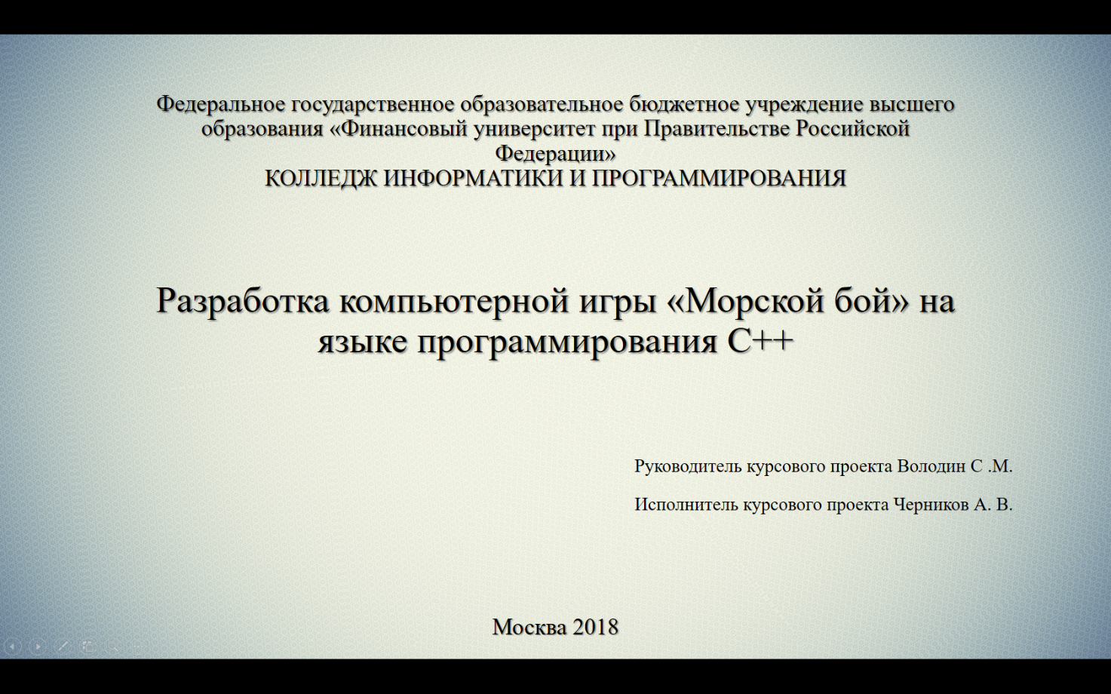

Рисунок Б.1

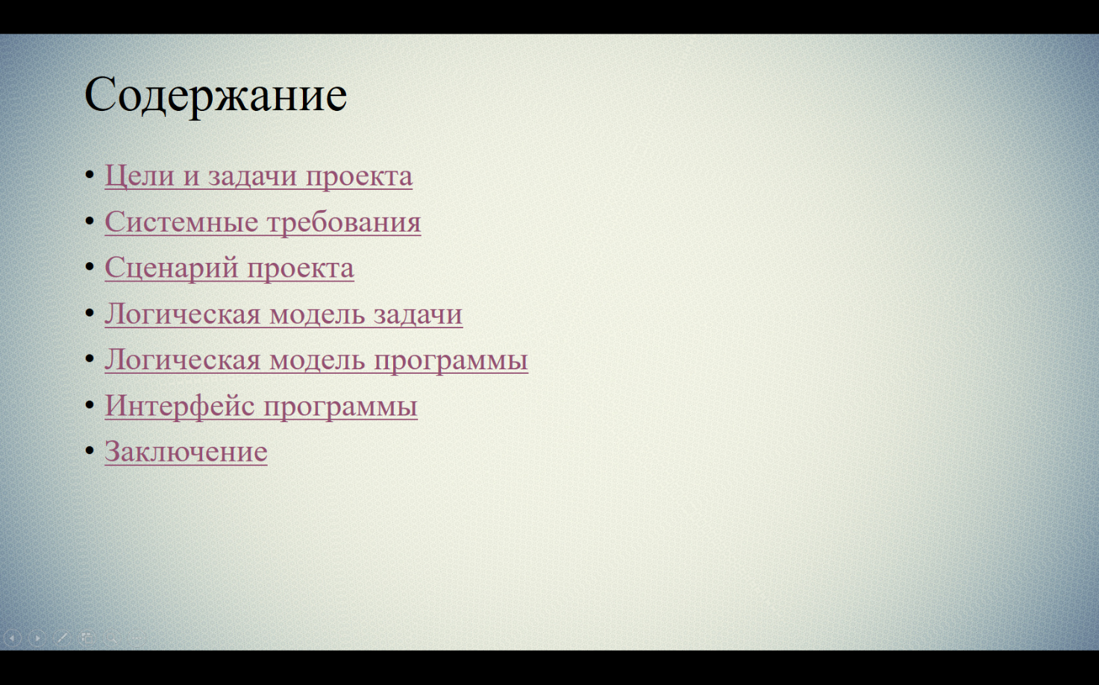

Рисунок Б.2

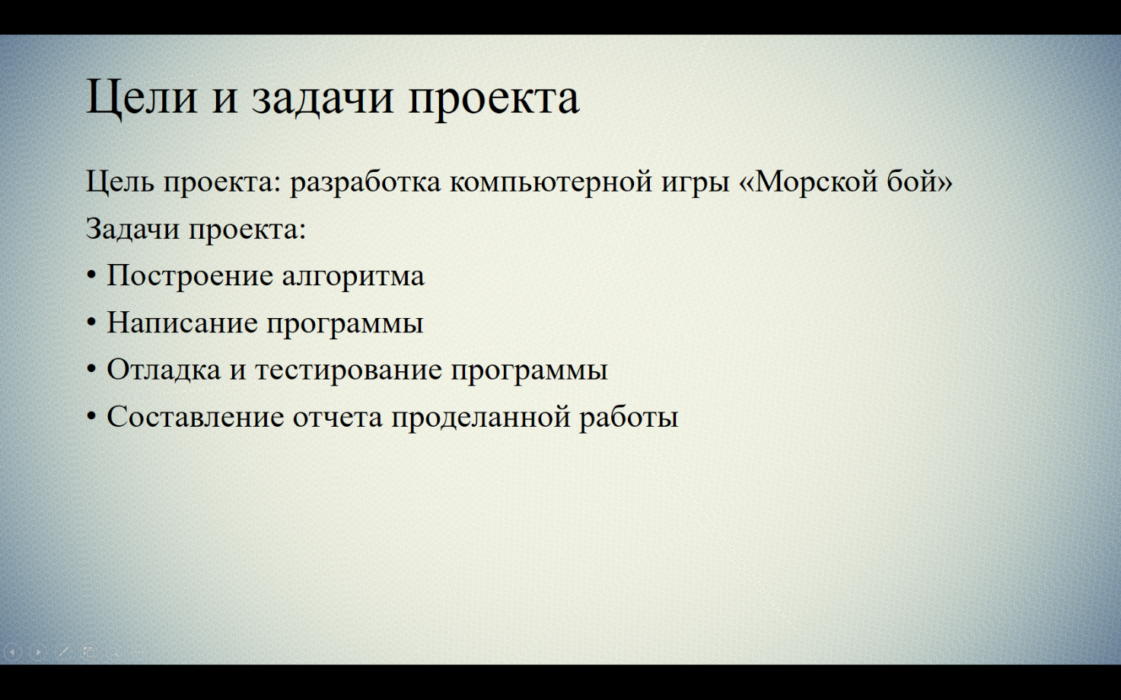

Рисунок Б.3

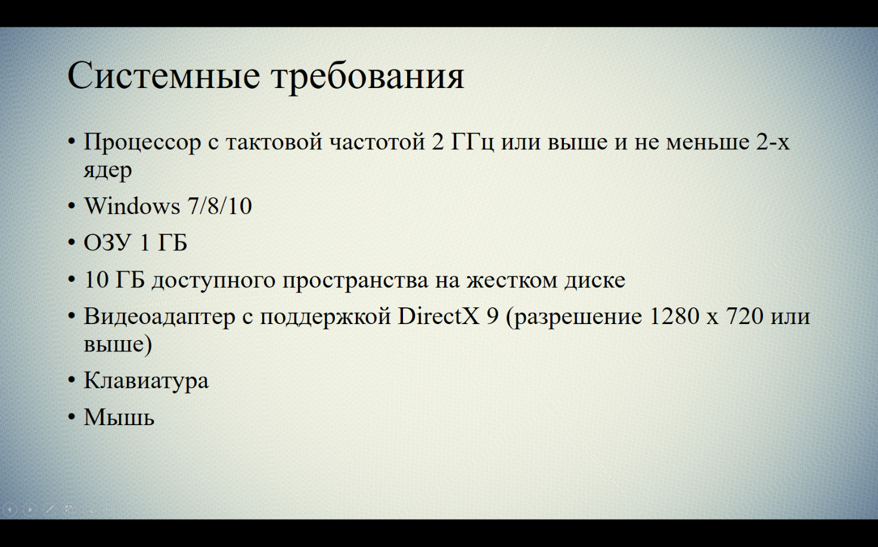

Рисунок Б.4

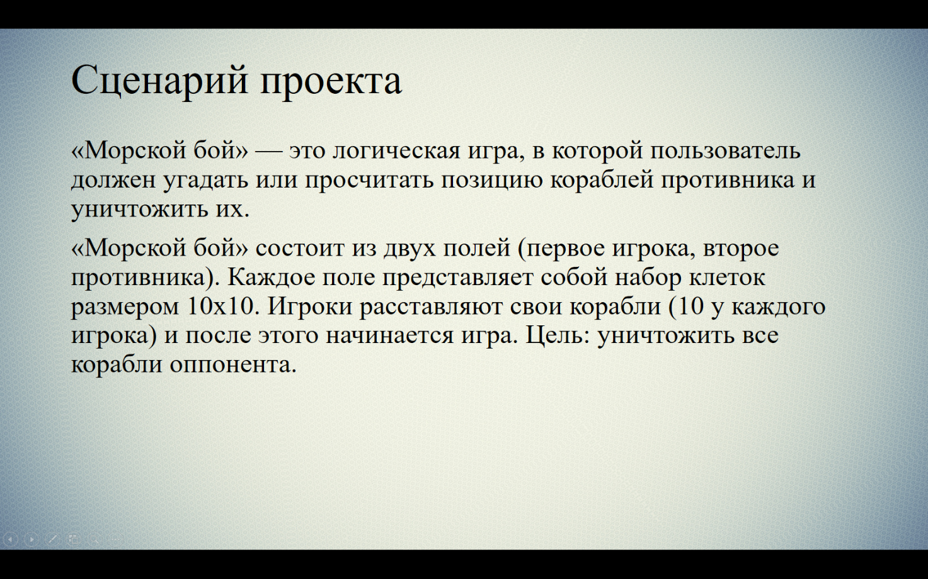

Рисунок Б.5

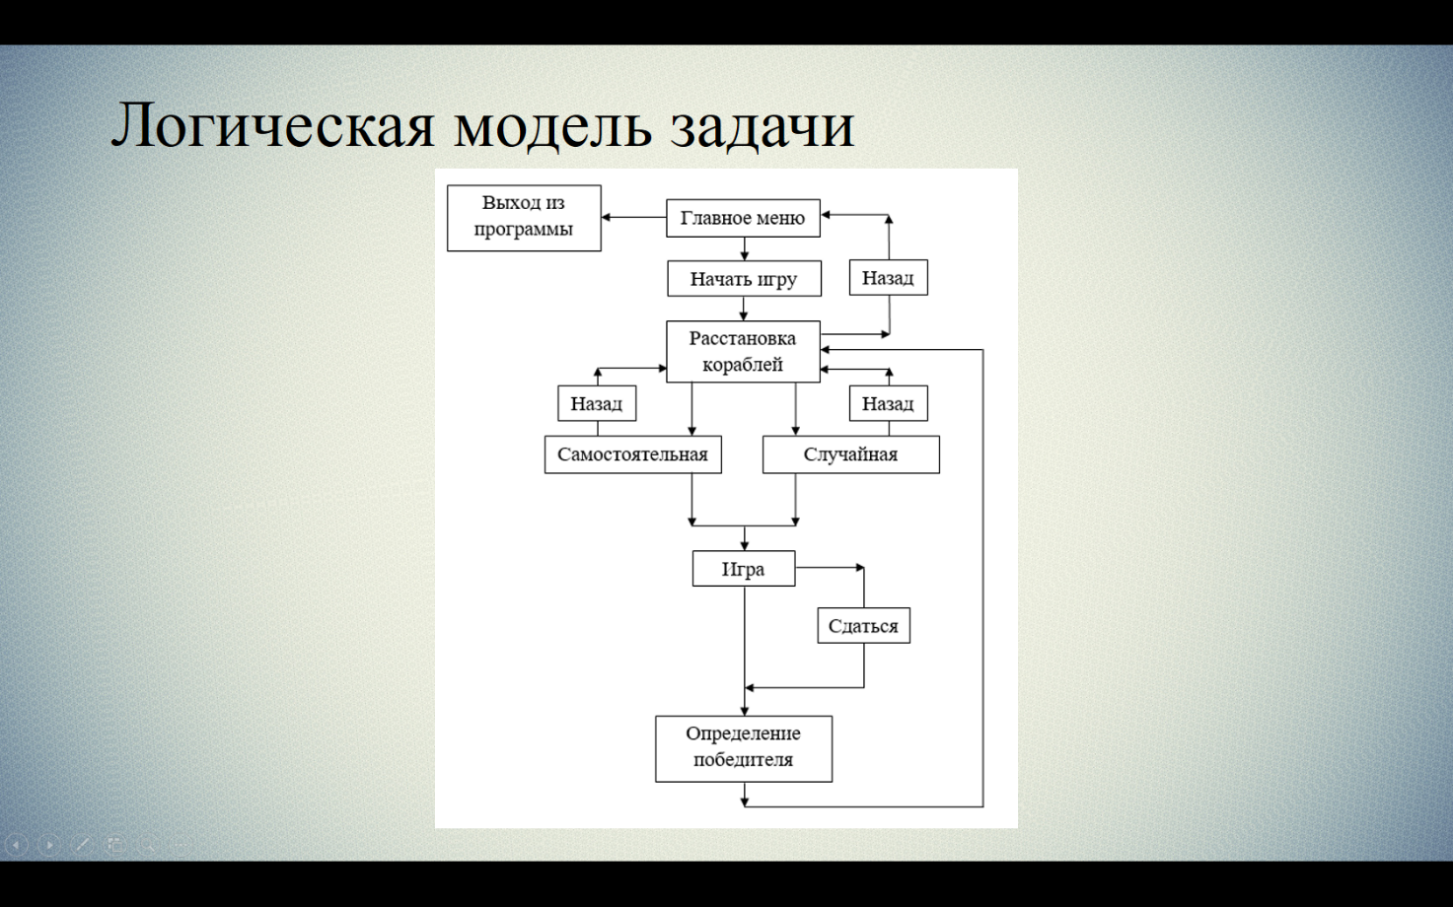

Рисунок Б.6

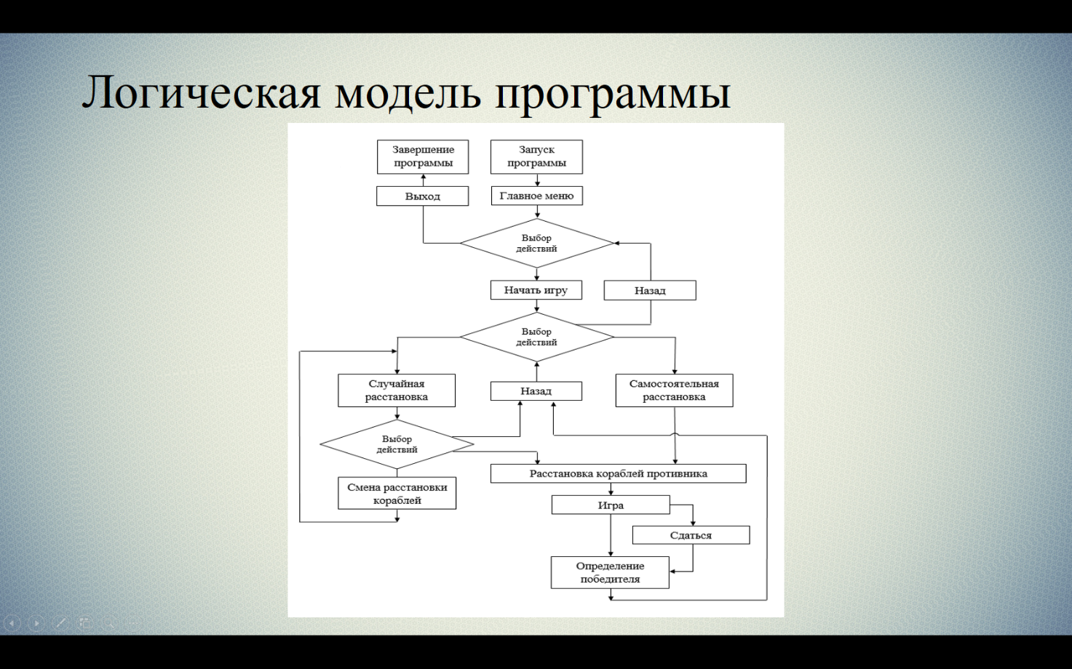Рисунок Б.7

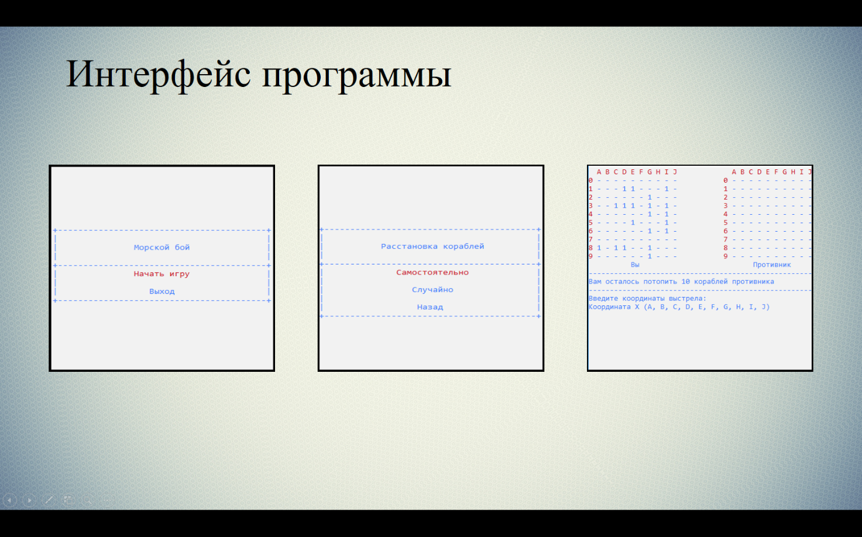

Рисунок Б.8

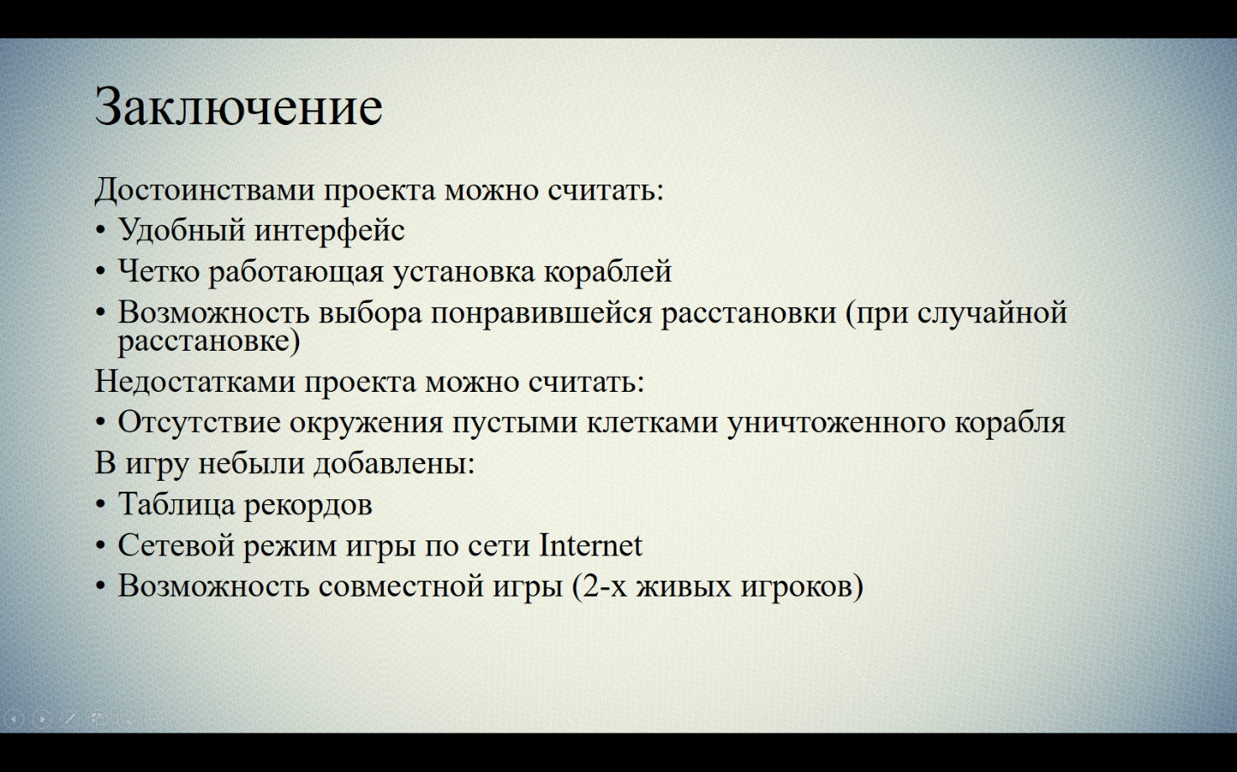

Рисунок Б.9

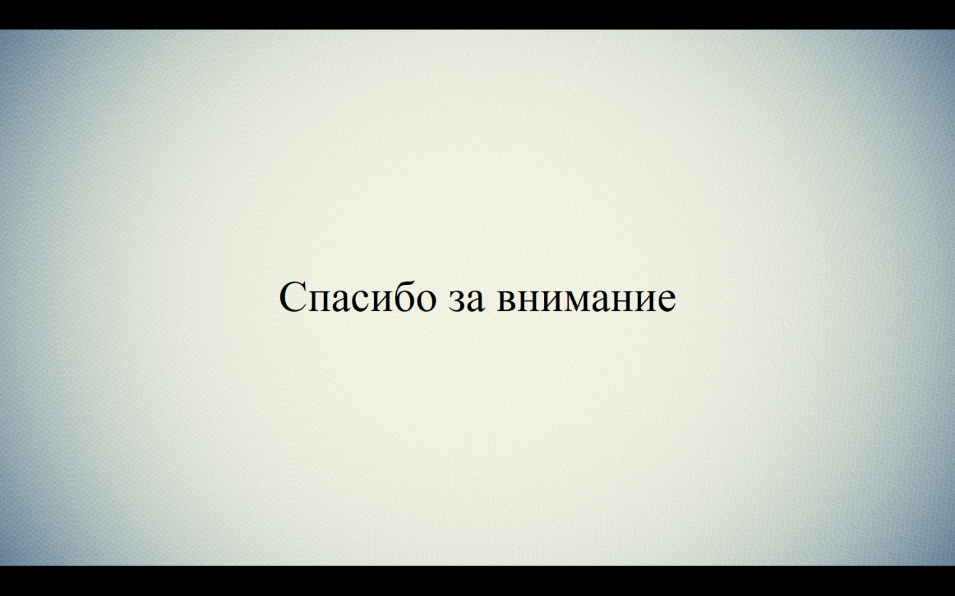

Рисунок Б.10